**Отчёт**

**о проведении "Недели безопасности "по ПДД в МБДОУ "Детский сад №1 "Шовда"**

**в средней группе "Колобок"**

**2020-2021 учебный год.**

**Подготовили воспитатели: Эльсиева А.М.**

**Геримсултанова Л.А**

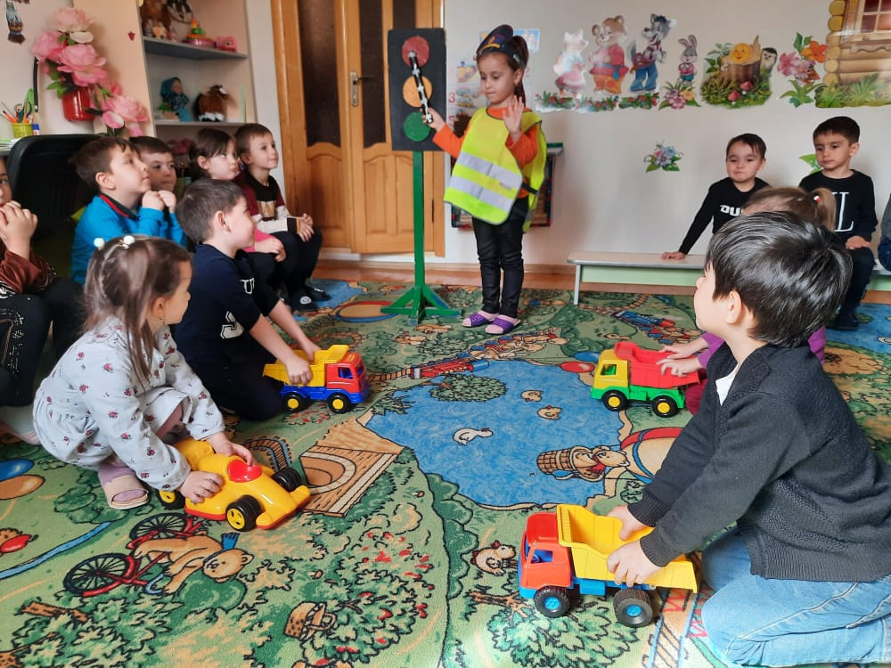 **Отчёт о проведении тематической недели**

**«Неделя безопасности»**

С 22.03. по 26.03.2021г. согласно годовому плану была проведедена «Неделя безопасности» дорожного движения

Цель: расширение знаний детей о правилах поведения на дороге.

Задачи:

1. Формировать у детей знания о культуре поведения на дороге.

2. Воспитывать ответственность за безопасность своей жизни и жизни других людей.

3. Воспитывать потребность в соблюдении правил дорожного движения.

Из года в год в нашей стране увеличивается количество автомобильного транспорта. На наших улицах с потоком движущихся машин требуют от детей хорошей ориентировки, а ориентировка формируется в процессе практической деятельности. Ребенка интересует улица и все на ней происходящее. Вот почему уже в дошкольном возрасте необходимо учить детей ориентироваться в ближайшем окружении. Это тем более важно знать будущему школьнику, так как ему приходится преодолевать путь от дома в школу и обратно. В предупреждении дорожно-транспортного происшествия с детьми важную роль играет работа ДОУ по разъяснению детям правил дорожного движения и привитию навыков дисциплинированного, культурного поведения на улицах и дорогах.

Для достижения поставленных цели и задач осуществлялась через следующие формы работы: экскурсии, наблюдения, рассматривание картин, чтение произведений, заучивание стихотворений, различные дидактические игры, с детьми проведены тематические беседы о правилах дорожного движения «Зачем нам нужен светофор», беседа на тему «Транспорт», «На чем люди ездили и ездят»

В средней группе во время целевых прогулок, на занятиях, в играх мы направляли внимание детей на движение пешеходов, транспорта, учили цвета светофоров, знакомили с улицей, со словами: «светофор», «тротуар», «пешеход», «переход», «машина». Они уточняли название частей автомобиля: кабина, колеса, двери и т.д. Проводились подвижные игры: «Поезд», «Воробушки и автомобили», «Найди свой цвет», «Красный, жёлтый, зелёный».

Таким образом, у детей накапливается опыт движения, обогащается их словарный запас, повышается уровень пространственной ориентировки.



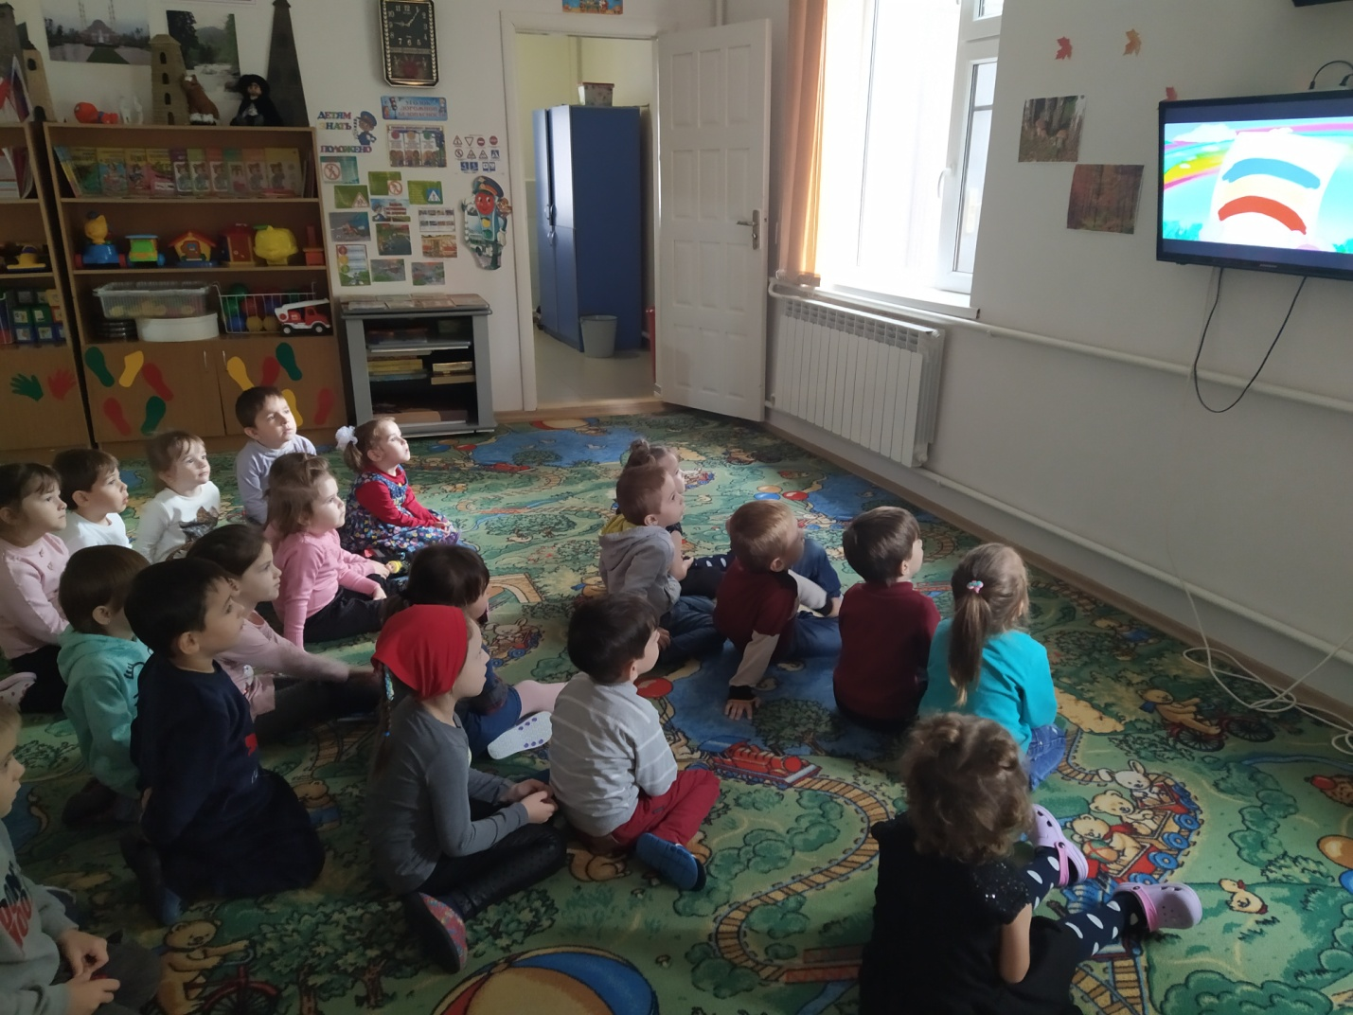

Для лучшего усвоение данной темы с детьми смотрели мультфильм "Незнайка в городе".

Наблюдали за проезжей частью, за двусторонним движением,

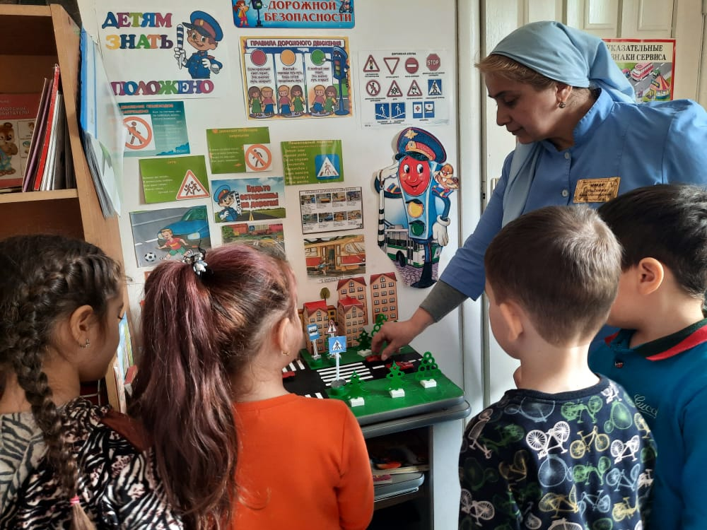«Сравнение легкового и грузового автомобилей».

Прочитаны литературные произведения, организована выставка книг по данной тематике, внимательно рассмотрены и проанализированы иллюстрации к ним.

В.Лебедева-Кумача из сборника «Про умных зверюшек», С.Михалкова «Дядя Степа-милиционер», чтение рассказа Н.Носова «Автомобиль», С. Михалкова «Моя улица», «Светофор», чтение стихов.

А также рассматривали картинки по правилам дорожного движения. В течение всей недели мы старались донести до каждого ребёнка, что каждый участник дорожного движения, и взрослый, и ребёнок, обязан выполнять установленные правила, а также формировали у детей необходимые представления, умения и навыки безопасного поведения на улицах и дорогах

. Для достижение лучших результатов провелиинформационный час для родителей «О безопасности дорожного движения», а также индивидуальные беседы и рекомендации родителям, провести беседу с детьми о ПДД.

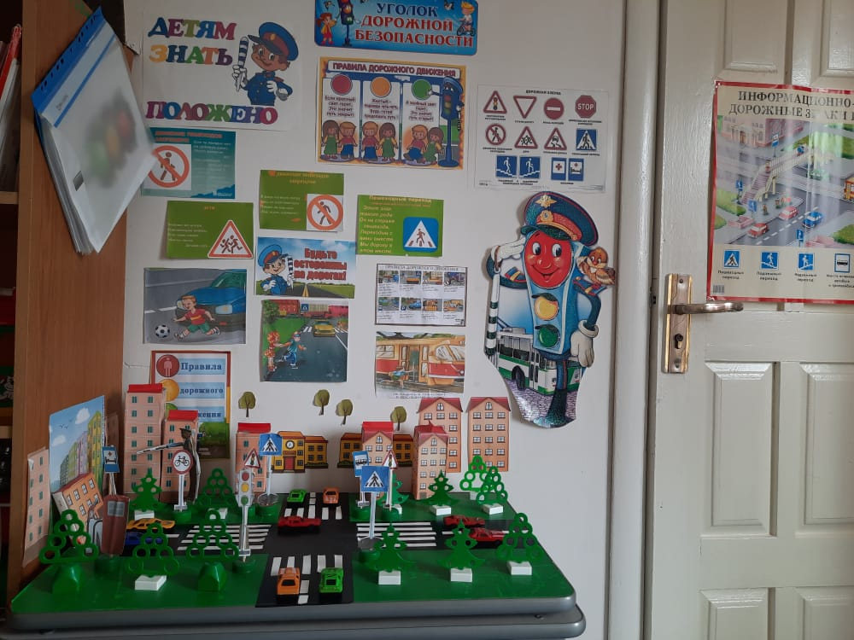Подводя итоги проведения недели по безопасности дорожного движения в группе «Колобок», можно сделать следующие выводы.

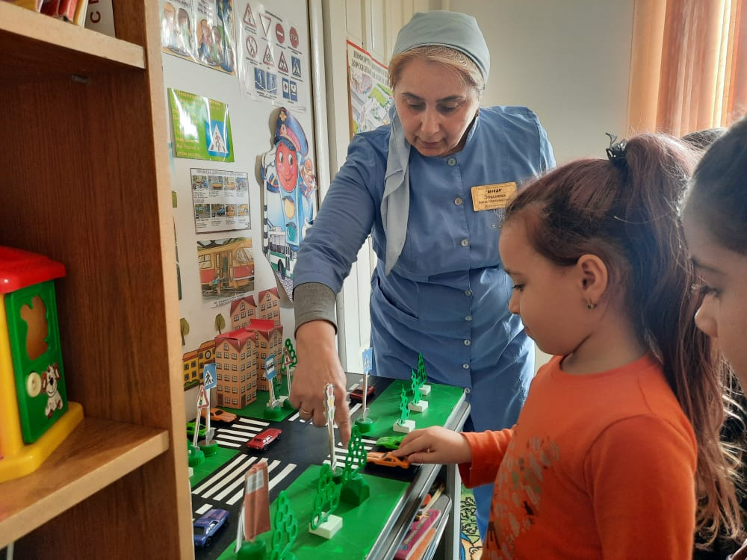Все мероприятия, которые были проведены, послужили основой для дальнейшей мотивации дошкольников по изучению правил безопасного поведения на дороге. Разнообразие форм позволило детям проявить свою активность и творчество.

Только в тесном содружестве ДОУ и семьи, мы - сможем расширить представления детей и выработать у них твердые навыки правил безопасного и культурного поведения на улицах и дорогах города, в общественном и личном транспорте.

Таким образом, неделя безопасности дорожного движения в детском саду прошла целенаправленно, планово и надеемся эффективно.

В дальнейшем планируем вести познавательную работу в целях закреплении знания о дорожном движении.